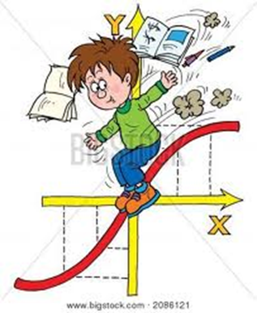
Rappels :
Un produit (multiplication) est composé de facteurs.
Une somme (addition) est composée de termes.

Chaque multiplication forme toujours un rectangle dont les côtés correspondent à la valeur de ses facteurs.
Un nombre multiplié par lui-même forme un rectangle particulier dont les côtés sont égaux, c’est-à-dire un carré.

Je cherche à comprendre l’expression (a + b)² = a² + 2ab + b²

Je me rappelle que (a + b)² = (a + b) x (a + b)
Je vais tracer le premier facteur de cette multiplication.
Je trace d’abord le segment horizontal correspondant au terme a. Puis j’ajoute le segment horizontal correspondant au terme b.
J’ai donc représenté la somme (a + b) correspondant au premier terme de la multiplication.

Je vais tracer ensuite la ligne verticale correspondant au second facteur de la multiplication.
Je trace d’abord le segment vertical correspondant au terme a.
Puis j’ajoute le segment vertical correspondant au terme b.
J’ai donc représenté la somme (a + b) correspondant au deuxième facteur de la multiplication.

Je ferme le rectangle correspondant à la multiplication.
Puis je trace en bleu le carré de a.
Je trace en vert les rectangles correspondants à la multiplication
(a x b).
Je trace en rouge le carré de b.
Je décalque chaque rectangle.
Je découpe chaque rectangle.

Je relève le résultat obtenu (a + b)² = …………………………………………………

